CHÀO ĐÓN NHỮNG MẦM NON TƯƠNG LAI - MỘT NGÀY TRẢI NGHIỆM ĐẦY Ý NGHĨA CỦA CÁC BÉ 5 TUỔI TRƯỜNG MẦM NON NINH PHÚC

Thực hiện kế hoạch nuôi dưỡng chăm sóc, giáo dục trẻ và chuẩn bị tâm thế cho trẻ mẫu giáo 5 tuổi sẵn sàng bước vào lớp Một, sáng ngày 14/05/2026, Trường Mầm non Ninh Phúc đã phối hợp với Trường Tiểu học Ninh Phúc tổ chức hoạt động trải nghiệm tham quan dành cho các bé 5 tuổi.
Trong buổi tham quan, các bé được Ban giám hiệu, các thầy cô giáo và các anh chị học sinh Trường Tiểu học Ninh Phúc nhiệt tình đón tiếp. Các bé được tham quan khuôn viên nhà trường, phòng học, thư viện, sân chơi và tìm hiểu một số hoạt động học tập của học sinh Tiểu học. Đặc biệt, các bé rất hào hứng khi được ngồi thử vào bàn học, giao lưu cùng các anh chị học sinh và trải nghiệm không khí của một tiết học Tiểu học.
Thông qua hoạt động trải nghiệm, trẻ mạnh dạn, tự tin hơn, bước đầu hình thành niềm yêu thích đối với môi trường học tập mới. Đây là hoạt động thiết thực, ý nghĩa, góp phần tăng cường mối liên kết giữa Trường Mầm non Ninh Phúc và Trường Tiểu học Ninh Phúc trong công tác chuẩn bị cho trẻ vào lớp Một.
Chuyến tham quan khép lại trong niềm vui, sự phấn khởi và những ánh mắt háo hức của các bé khi mong chờ ngày được chính thức trở thành học sinh lớp Một./.
Một số hình ảnh trong buổi trải nghiệm
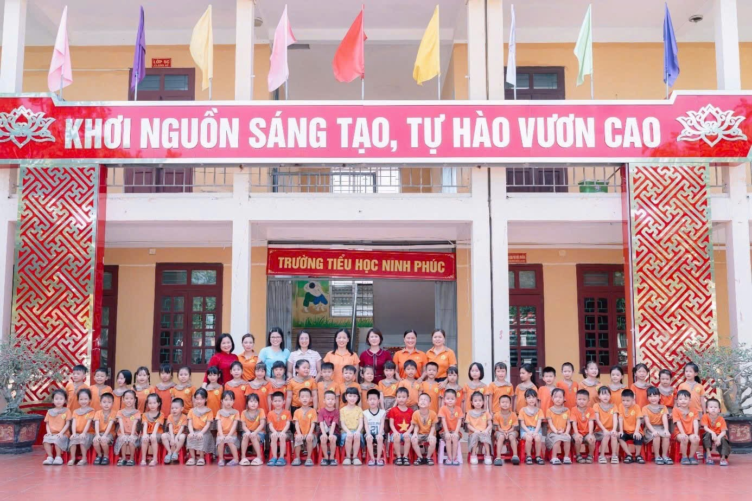
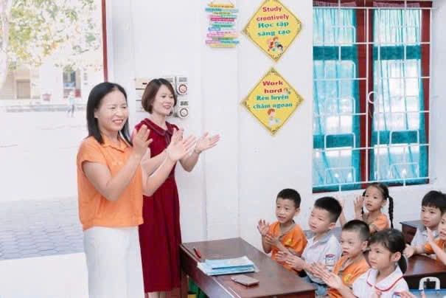
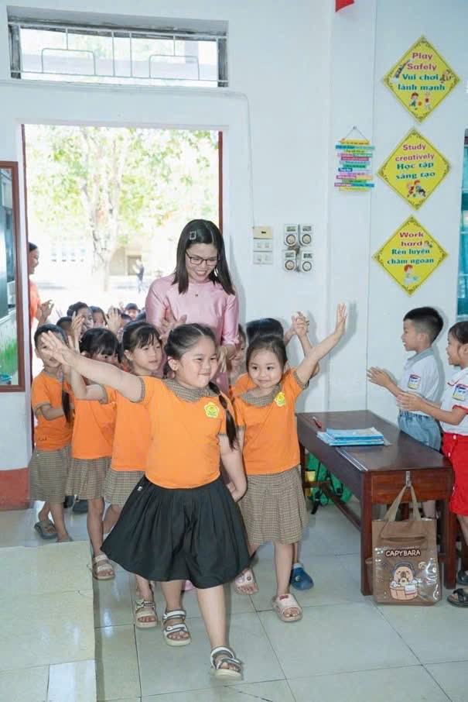

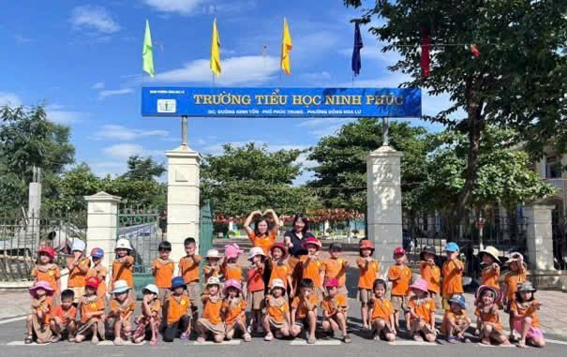
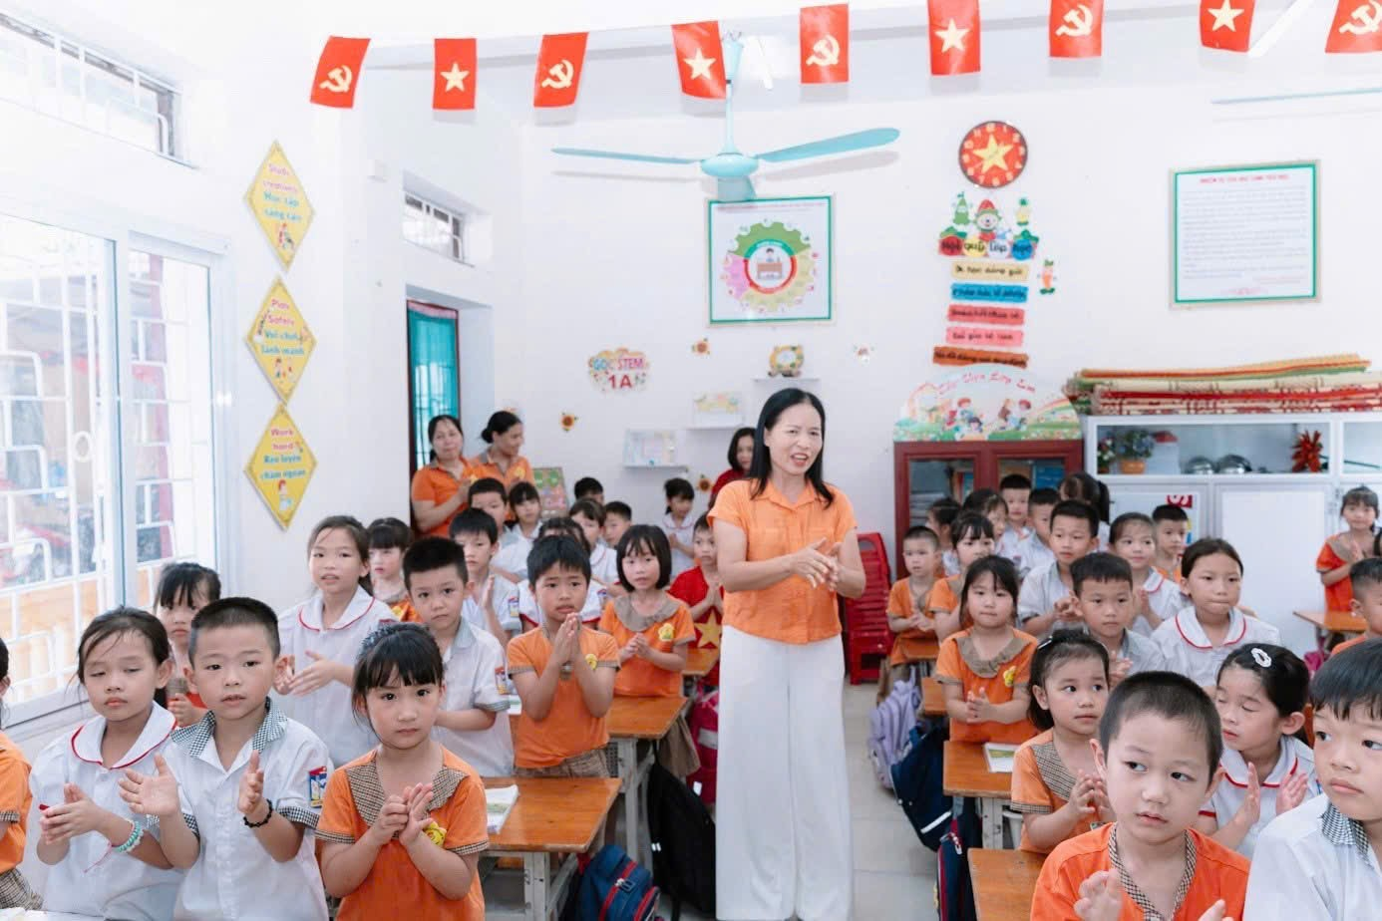
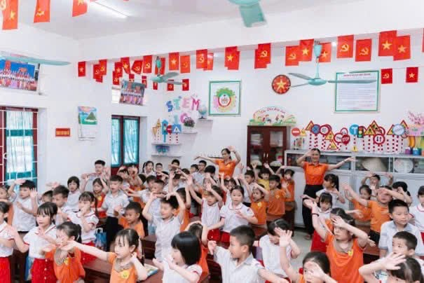
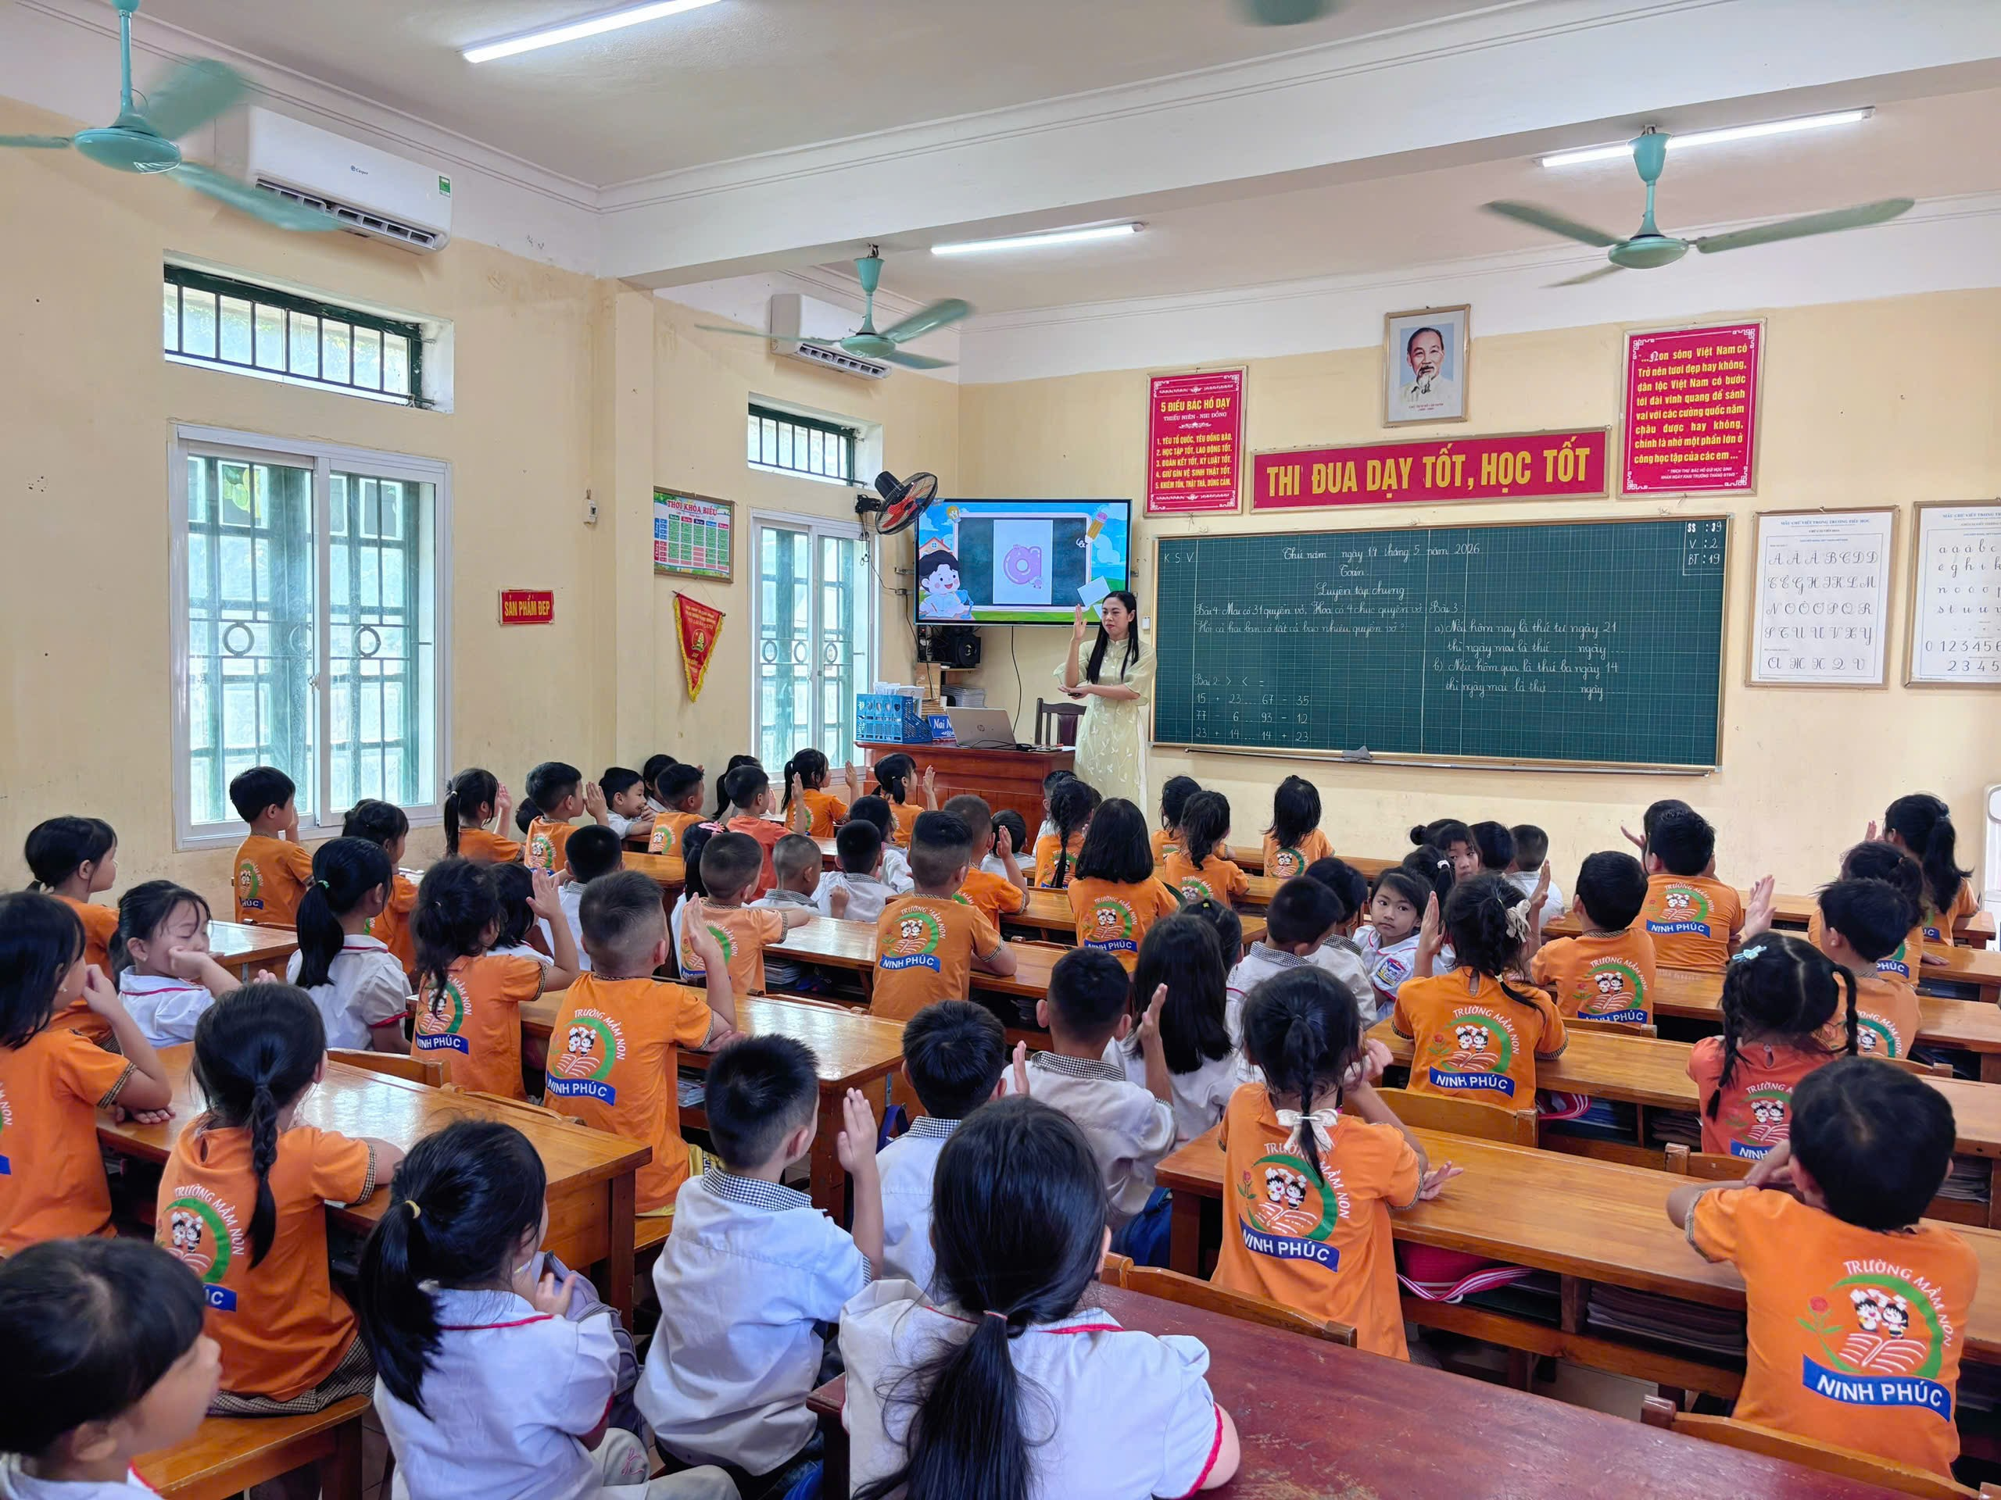
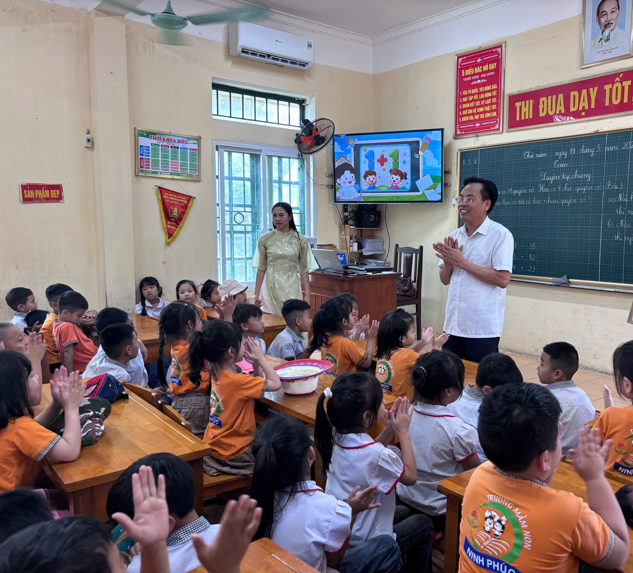
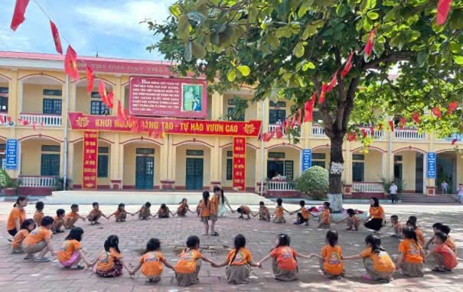
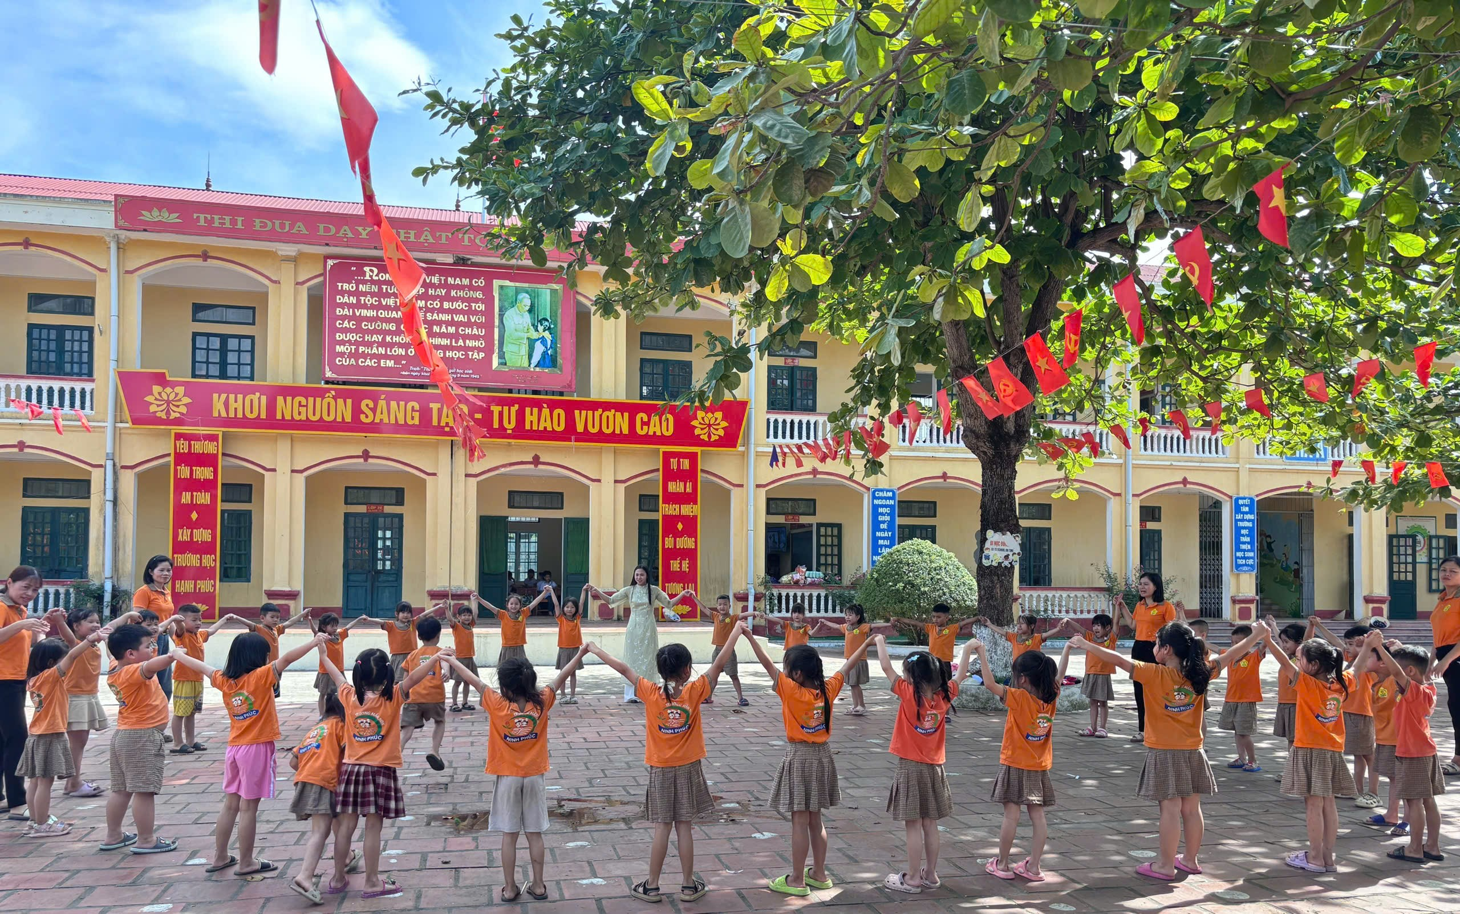
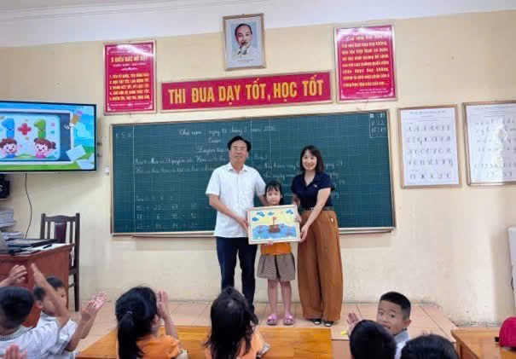
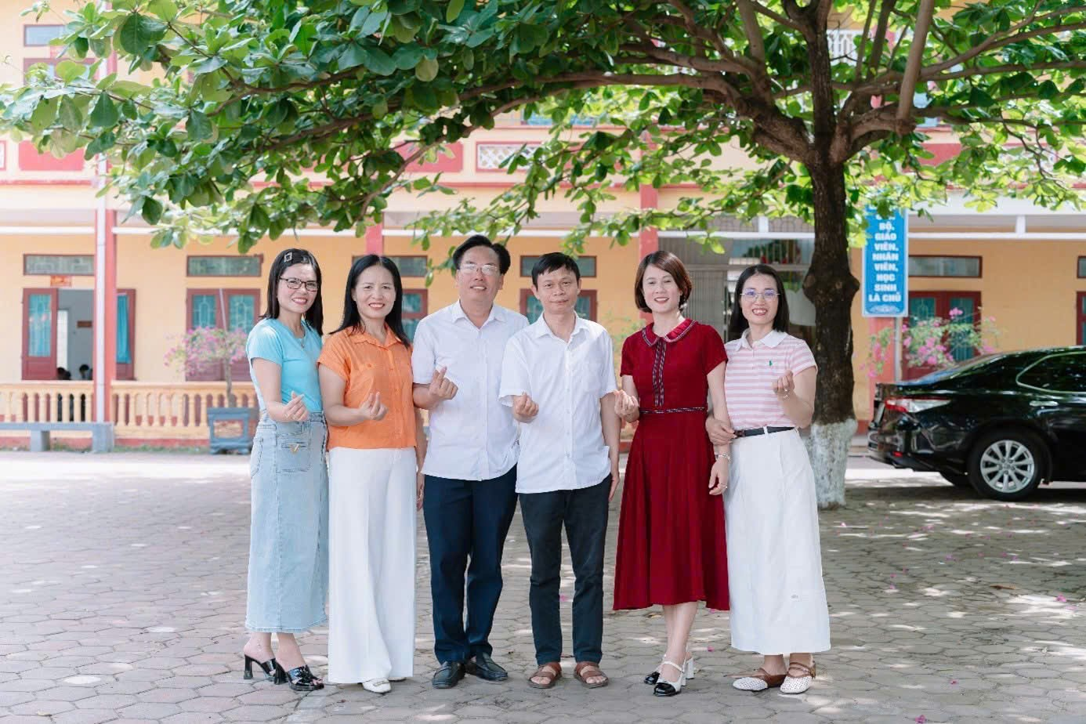

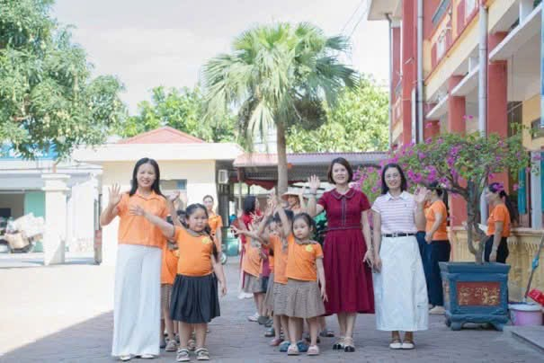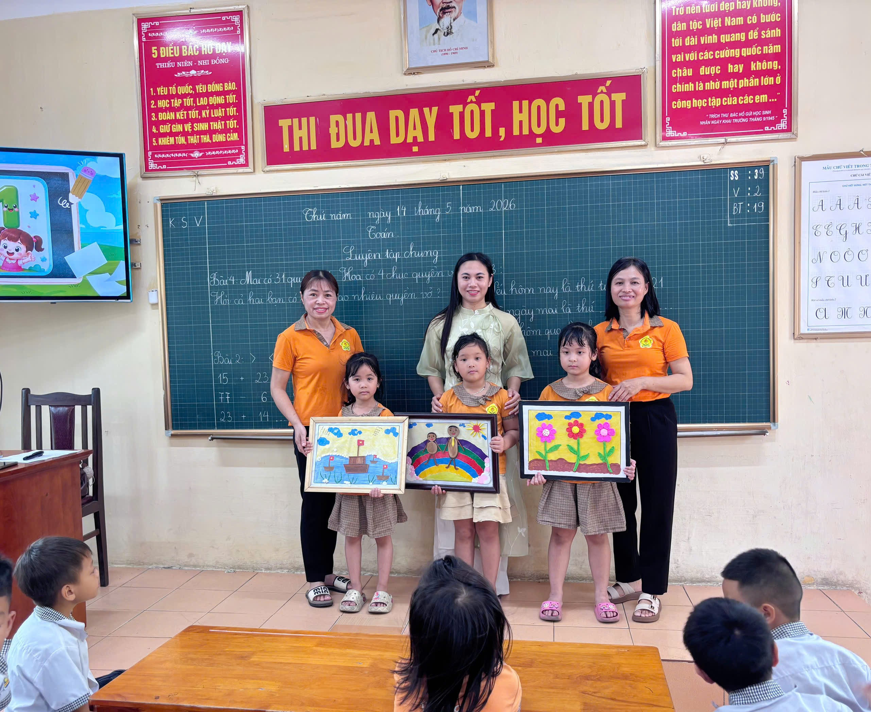
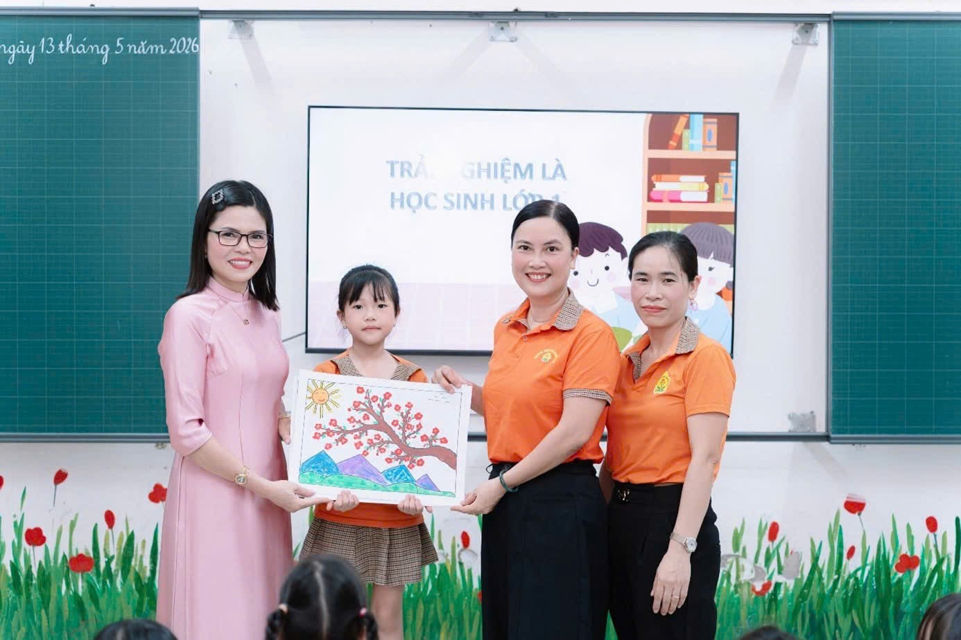
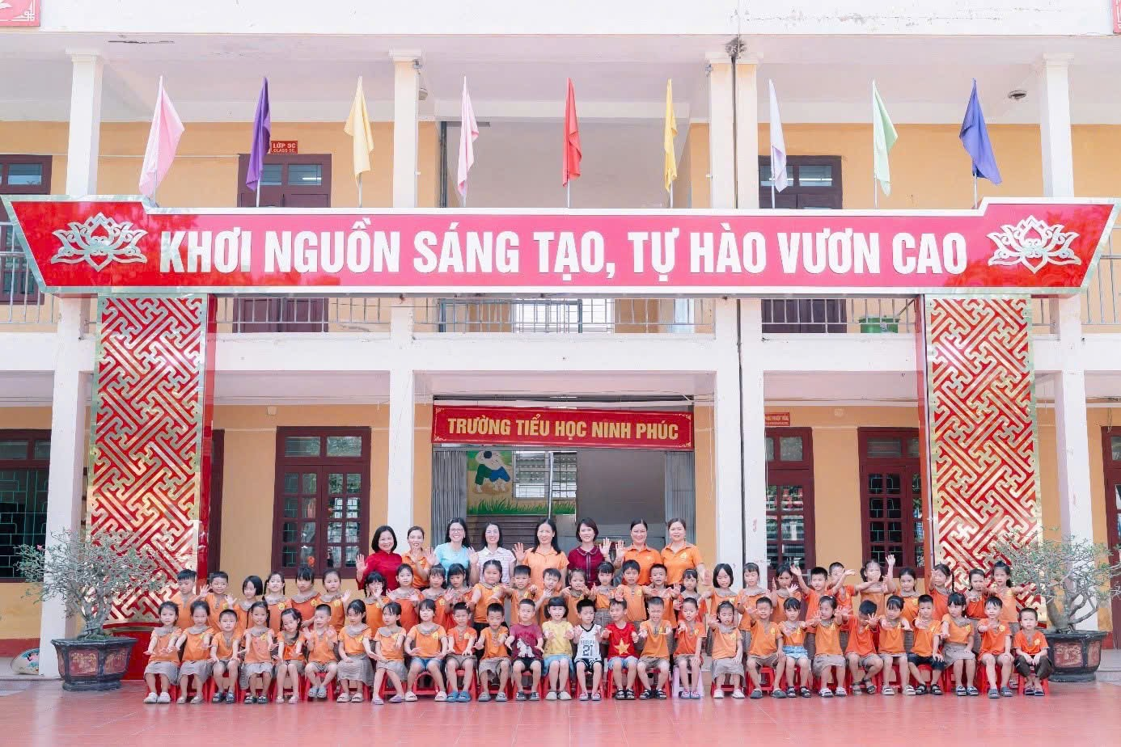
Trường Mầm non Ninh Phúc!

